软件学院实验报告
学 号 | 542313460109 |  | 姓 名 | 胡华吉 | 专业班级 | 软件工程 23-01
课 程 | JSP程序设计技术 |  | 实验日期 | 2024.10.09 | 实验时间 | 第二大节
实验情况
实验2 个人信息展示页面
一、实验目的
1. 掌握HTML常用标签的含义和基本用法；
2. 能够合理设计HTML文档结构。
二、课程目标
支撑课程目标（3）：能够根据任务需求设计实验方案，正确安装配置开发环境，进行实验验证。
三、实验任务
参照中国大学MOOC平台《JSP程序设计技术》实验2的视频，实现个人信息展示页面，示例如图1所示。
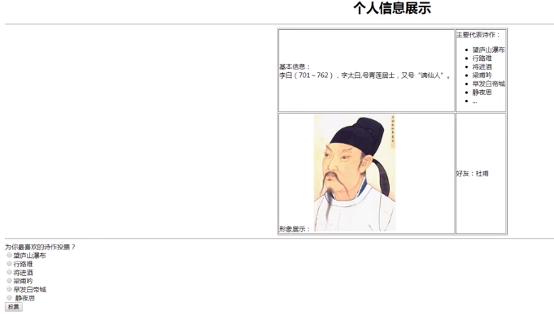
图1 个人信息展示页面
- 使用标题标签元素在网页最上方，添加“个人信息展示”标题或者其他标题内容，如图2所示。
图2 个人信息展示标题
- 网页的中部使用表格、列表、图片等标签元素，完成个人信息的内容展示效果，基本效果如图3所示，可根据实际情况更改展示内容和添加标签元素。
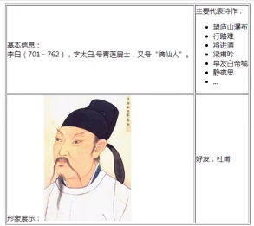
图3 个人信息展示内容
- 网页的下方使用表单标签元素实现投票功能，基本效果如图4所示，可根据实际情况更改投票内容。
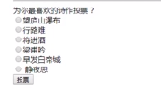
图4 投票环节
- 页面的各部分内容区域可使用<hr>标签元素进行划分。
四、实验要求
1. 项目要添加适当的注释，项目代码的书写要采用缩进格式。
2. 项目要具备一定的健壮性，即当输入数据非法时，页面也能适当地做出反应。
3. 项目要做到界面友好，在项目运行时用户可以根据相应的提示信息进行操作。
4. 上传源程序和实验报告到ftp的相应班级自己的文件夹（文件夹命名为：学号姓名，如541813460001张三）。实验报告命名为：学号姓名-实验n.doc，如541813460001张三-实验1.doc。所有源程序压缩为一个文件，按以下方式命名：学号姓名-实验n.rar，如541813460001张三-实验1.rar。将541813460001张三-实验1.doc和541813460001张三-实验1.rar均上传到对应的文件夹中。
5. 提交纸质实验报告。
五、实验设计（设计思路、核心代码）

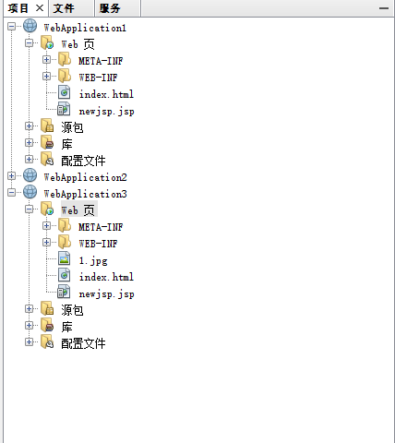
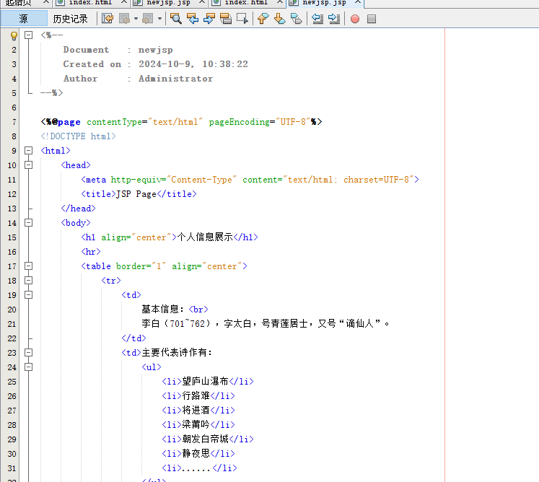
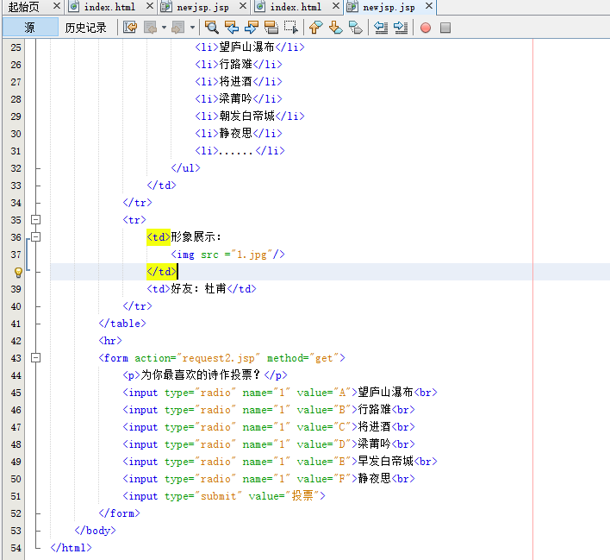
六、实验结果（程序运行截图）
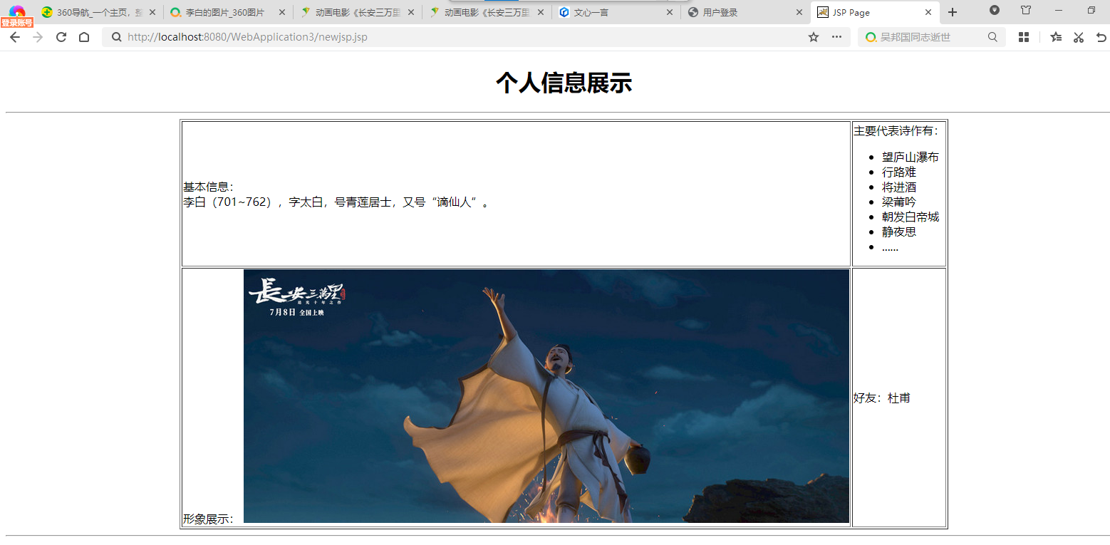
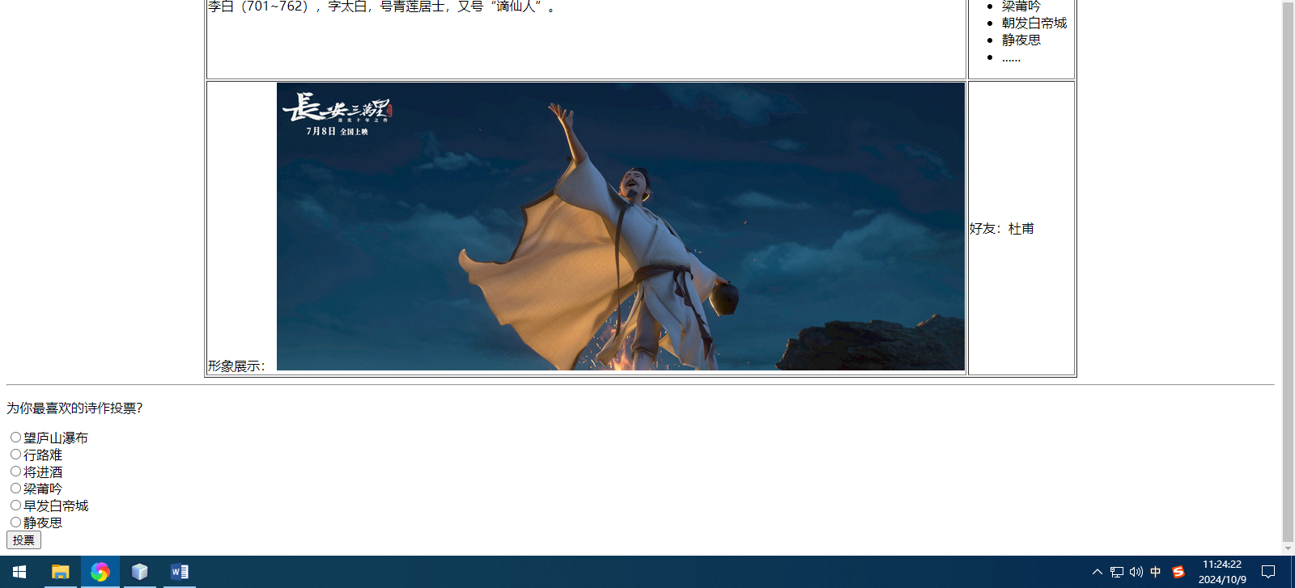
七、思考题
<form>表单标签元素，method设置get和post有什么区别？
- 数据传输方向：
  - get方法主要用于从服务器获取数据。
  - post方法则用于向服务器传输数据。
- 安全性：
  - get方法会将表单数据以明码方式附加在URL参数中，因此数据容易在浏览器记录中被查看，安全性较低。
  - post方法则将表单数据保存在请求体（form data body）中，不会显示在URL中，因此安全性较高。
- 数据长度限制：
  - get方法提交的数据长度较短，通常受到浏览器URL长度的限制（如IE浏览器的限制为2083个字符）。
  - post方法则没有数据长度的限制，可以传输大量数据。
- 数据类型：
  - get方法只能发送ASCII字符。
  - post方法可以发送ISO10646字符集中的字符，且支持文件上传（通过enctype="multipart/form-data"）。
- 缓存与书签：
  - get方法的结果可能会被浏览器缓存，且可以通过URL书签引用。
  - post方法的结果通常不会被缓存，且不能通过URL书签引用。
- 浏览器行为：
  - get方法通常比post方法速度更快，因为它只是简单地请求一个URL。
  - post方法需要服务器读取请求体中的数据，因此通常比get方法慢。
八、总结（经验教训，遇到的问题及解决方法，待解决的问题）

经验教训
- 在实现表单提交功能时，应根据实际需求选择合适的method属性。如果只是获取数据且数据量较小，可以选择get方法；如果需要传输大量数据或包含敏感信息，则应选择post方法。
- 在设计表单时，要注意表单数据的验证和错误处理，确保数据的完整性和安全性。

遇到的问题及解决方法
- 问题：在实现投票功能时，发现表单提交后页面会刷新，导致用户体验不佳。
- 解决方法：采用AJAX技术实现异步表单提交，避免页面刷新。通过JavaScript监听表单提交事件，将表单数据发送到服务器，并在客户端处理服务器的响应。
- 问题：在处理文件上传时，发现post方法提交的数据量过大，导致服务器处理缓慢。
- 解决方法：优化文件上传流程，如采用分片上传技术，将大文件分割成多个小文件分别上传，并在服务器端进行合并。

待解决的问题
- 在实现异步表单提交时，如何确保数据的完整性和安全性，防止数据被篡改或丢失。
- 在处理大量表单数据时，如何优化服务器性能，提高处理速度和响应能力。
通过本次实验，我加深了对HTML表单标签元素及其method属性的理解，并掌握了如何在实际项目中应用这些知识。同时，我也认识到了在实际开发中可能遇到的问题和挑战，并学会了如何寻求解决方案。

实验报告成绩 |  |  |  | 指导老师 | 郑倩

注：1）专业班级按打印课表中名称填写；2）课程名称按课表中名称填写，不能简写；
3）实验日期格式示例：2011.03.09;4）实验时间格式示例：“第三大节”5）实验报告成绩按百分制评分。

